Тема недели: Весна в окно стучится… Что мы видели на прогулке?

1.Познавательная деятельность (Познание)
Тема: «Сажаем цветы на клумбе»
Программное содержание:
Воспитывать в детях чувство прекрасного. Познакомить с растениями, живущими на улице. Учить последовательности во время посадки семян. Дать представление о семенах – это будущие растения. Развивать интерес к развитию и росту растений, учить быть любознательными и наблюдательными.
Дидактическая игра «Собери цветок».
Цели:
- Учить составлять целый предмет из частей.
- Развивать ловкость, координацию, быстроту реакции.
- Воспитывать чувство сопереживания.
Ход игры:
На полу лежат лепестки и сердцевина цветка. По сигналу дети начинают собирать цветок определенного цвета. (Желтый или красный).
Примечания:
- Лепестки и сердцевина должны быть одного цвета с двух сторон.
- По усмотрению можно увеличить количество играющих до 4. (Собирают 4 цветка разного цвета)

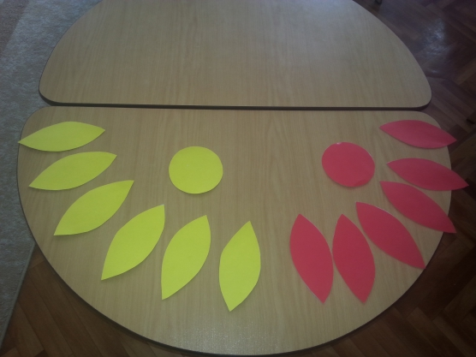

Цель: формирование у детей знаний и представлений о многообразии цветочного мира.
Задачи:
Учить детей классифицировать цветы по месту их произрастания;
Закреплять знания цвета и оттенков;
Воспитывать у детей бережное отношение к цветам, развивать любознательность, активность, логическое мышление.
Первый вариант игры (упрощённый) – детям раздаются большие карточки, а маленькие перемешиваются и лежат посередине стола. Каждому ребёнку предлагается собрать свой цветок. Можно играть по типу «Кто первый соберёт»
Второй вариант – по окраске карточек, участники игры подбирают по 6 лепестков и составляют из них свой цветок. Все лепестки перемешиваются цветом вниз – их берут по очереди. Если цвет лепестка не подходит, его кладут обратно на стол, под низ других лепестков. Выигрывает тот, кто первым соберёт на карточке цветок, когда дети сложили цветы, можно предложить вспомнить, какие они знают цветы такого же цвета; рассказать где они растут (лес, сад, поле).

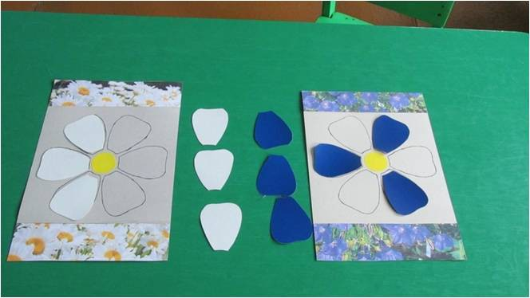

2. Познавательное развитие (Делаем первые шаги в математику, развитие сенсорной культуры)
Тема: «Теремок»
Программное содержание: развивать познавательные процессы; развивать навык составлять по схеме разные фигуры из нескольких частей, называть их пространственное расположение относительно друг друга.
Дидактические игры на тему: «Геометрические фигуры»
Цель игры: в игровой форме научить детей различать геометрические фигуры, цвета, пользуясь схемой, составлять фигуры предметов и животных, ориентироваться в пространстве игрового листа.
Ход игры: Начинать лучше с одной схемы. Пусть ребёнок из имеющихся геометрических фигур подберёт к ней подходящие по цвету и размеру и наложит на схему.
Игра содержит как простые, так и более сложные схемы, что позволяет научить
дошкольника работать со схемами, закрепить знание геометрических фигур, дать представление о том, что фигуры могут быть разных цветов и размеров, развить у него образное и логическое мышление, воспитать усидчивость и внимательность.
Пример работы со схемой.
1.Совместно с ребёнок рассматривает схему и определяет что на ней изображено.
2.Называются геометрические фигуры, имеющиеся на схеме. Называется их цвет и размер.
3.Подбор необходимых геометрических фигур и заполнение схемы.
схема "Неваляшка"

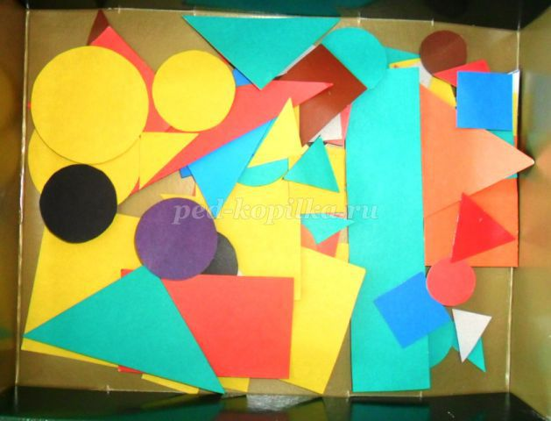

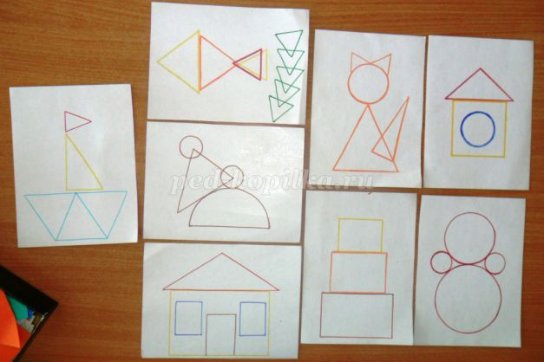

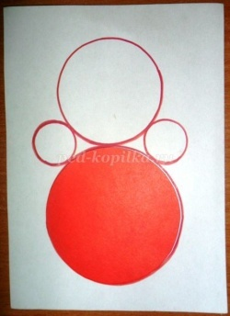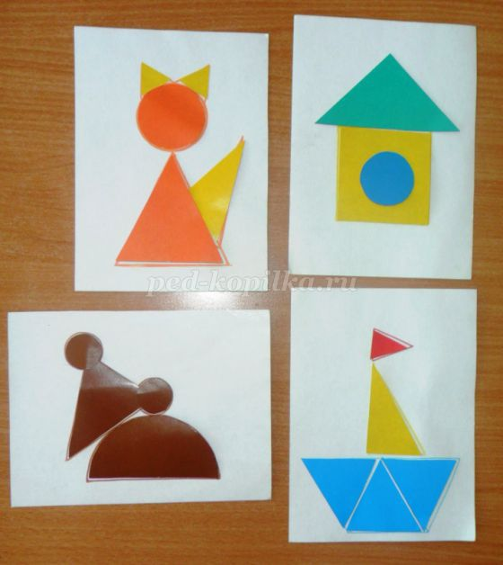

3. Художественно-эстетическое развитие (рисование).
Тема : Тема «Божья коровка»

Программное содержание:
Учить детей рисовать яркие выразительные образы насекомых. Показать возможность создания композиции на основе зеленого листика, вырезанного воспитателем из бумаги (интеграция рисования и аппликации). Вызвать эмоциональный отклик на красивые природные объекты. Совершенствовать технику рисования красками (повторять изгибы округлой формы, сочетать два инструмента – кисточку и ватную палочку). Развивать чувство формы и цвета.

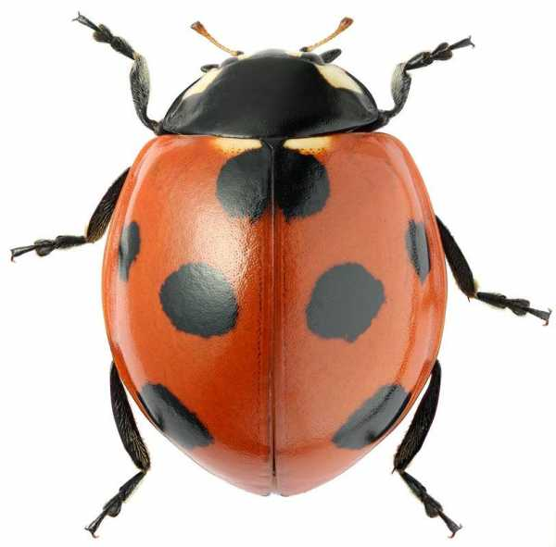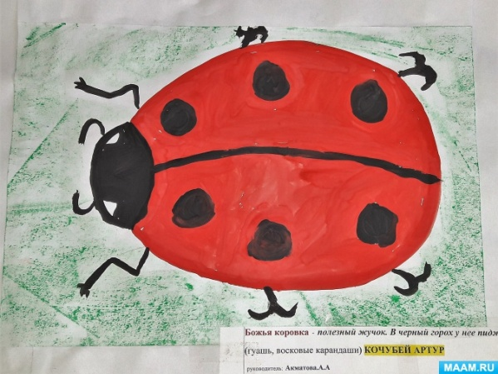

Прежде чем начать рисовать, нам надо наши пальчики размять.
Пальчиковая гимнастика «Сороконожки»
Две сороконожки
Бежали по дорожке.
Бежали, бежали,
Бежали, бежали
И друг друга повстречали.
Так друг друга обнимали,
Так друг друга обнимали,
И так друг друга обнимали,
Кое-как мы их разняли.

4.Коммуникативная деятельность (развитие речи)
Тема: Тема: «Составление рассказа по картине «Кошка с котятами» Программное содержание:
Связная речь: учить отвечать на вопросы воспитателя, описывать предмет; составлять с помощью воспитателя небольшой рассказ по картине;
Словарь и грамматика: активизировать в речи прилагательные и глаголы;
Звуковая культура речи: воспитывать умение правильно и отчетливо произносить звук З в словах и предложениях.

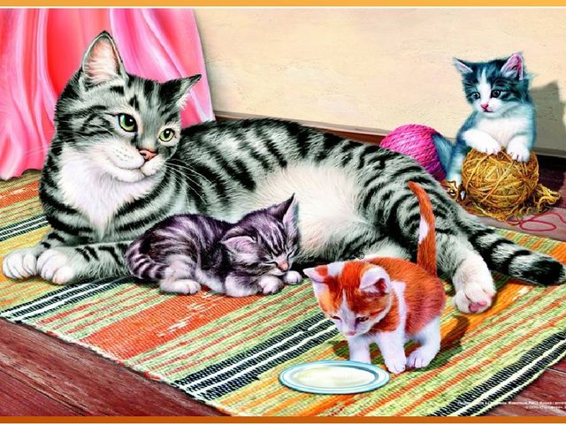

Составить совместно с ребенком короткий рассказ по картинке.

